SUPPLEMENTARY FILES
- DOKUMENTASI PENELITIAN
 |  | 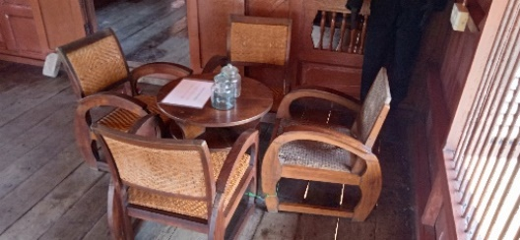 |  |  | 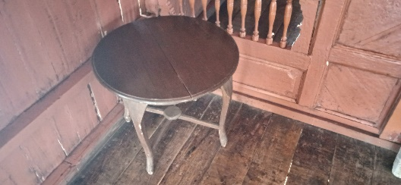
 | 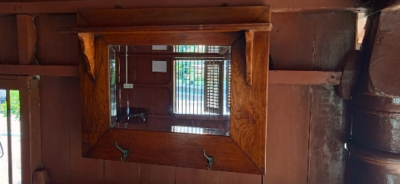 |  |  | 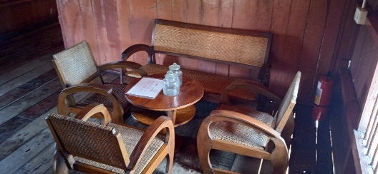
 | 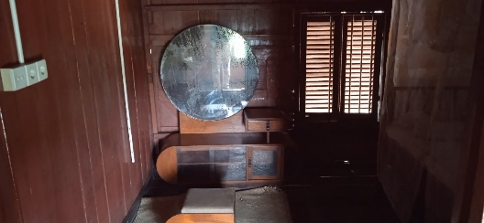 |  |  | 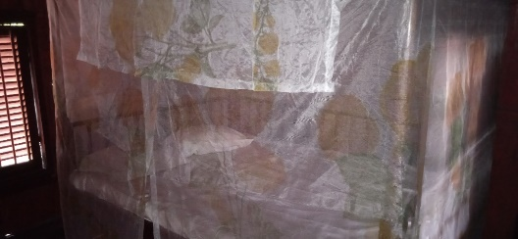
 | 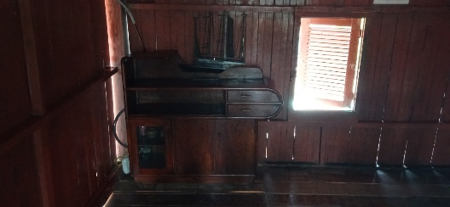 |  |  | 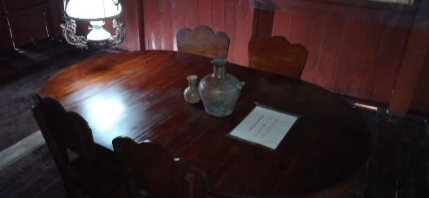
 | 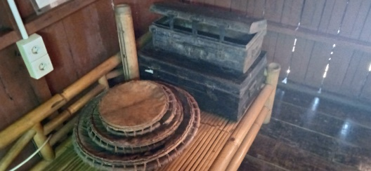 |  |  | 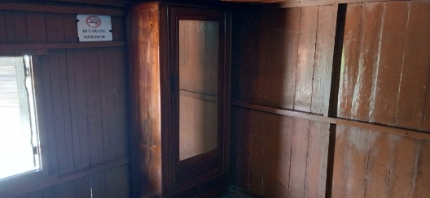
 | 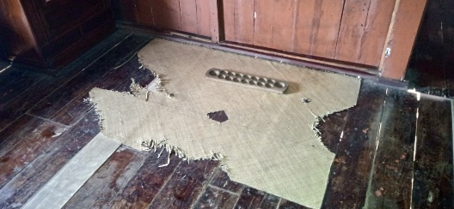 |  |  | 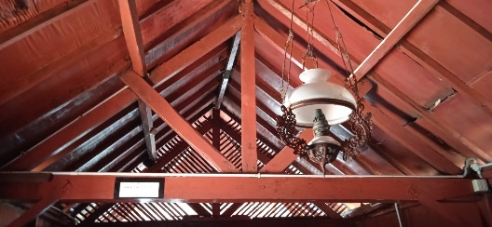
 | 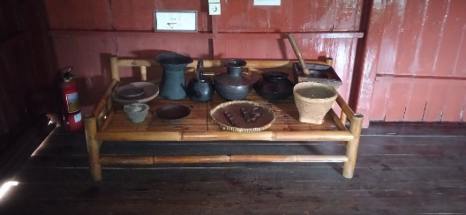 |  |  | 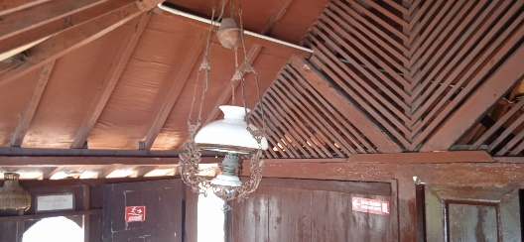
 | 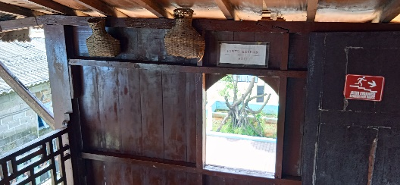
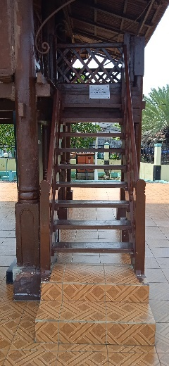 |  |  | 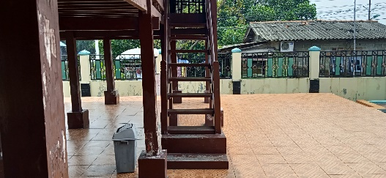
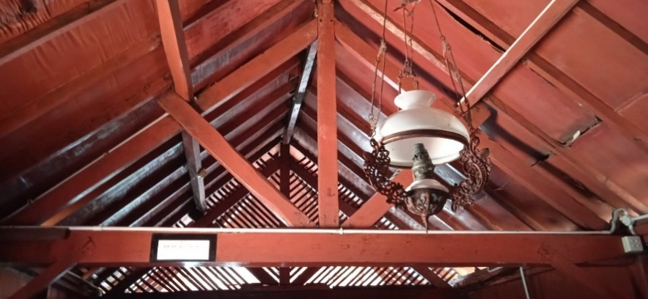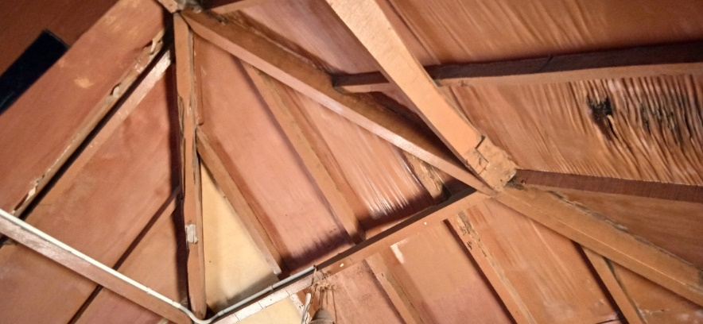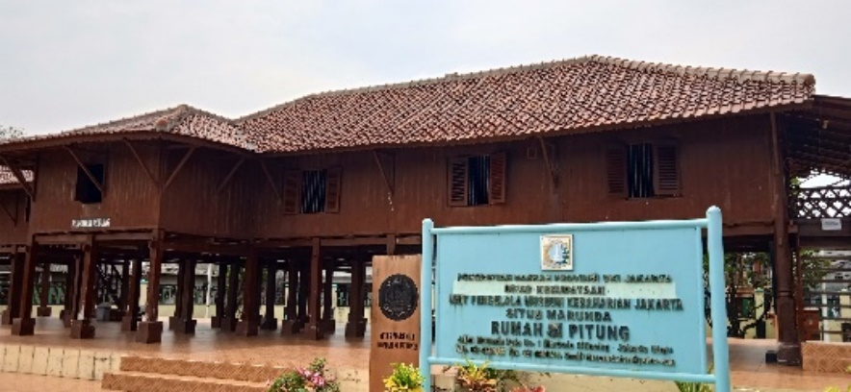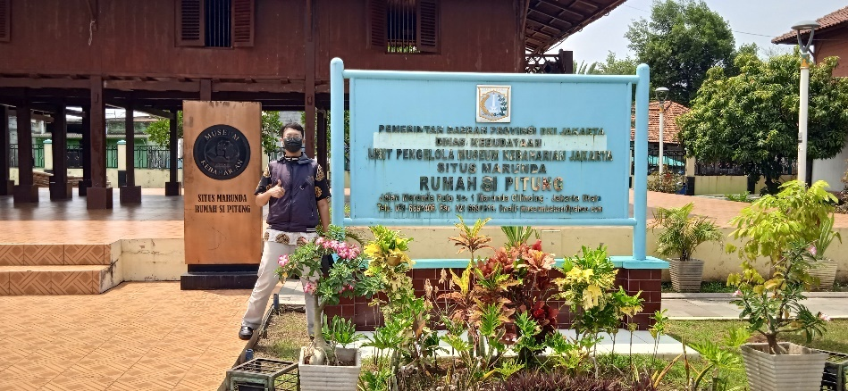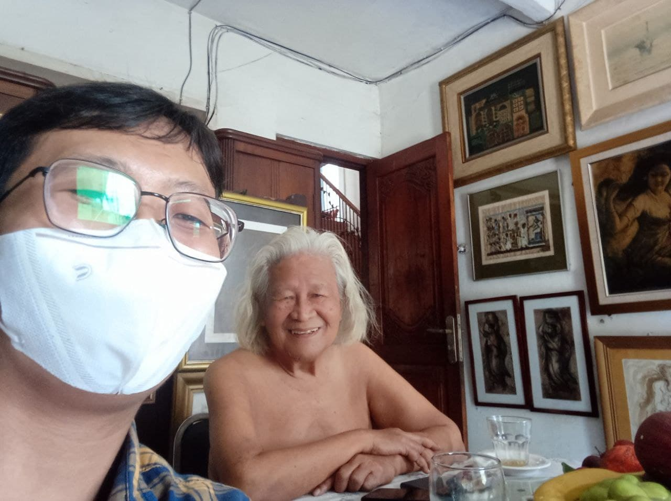

- LEMBAR VALIDASI PEDOMAN OBSERVASI
- IDENTITAS PENELITI
Nama : Gerry Filiestianto
NIM : 17510202
Judul Penelitian : Eksplorasi Etnomatematika Rumah Panggung Betawi Si Pitung Dalam Pandangan Aktivitas Fundamental Matematis Bishop
Tujuan Penelitian : Mendeskripsikan aktivitas fundamental matematis yang terdapat pada Rumah Panggung khas Betawi Si Pitung yang berada di Kelurahan Marunda, Kecamatan Cilincing, Jakarta Utara.
- PETUNJUK PENGISIAN
Pada lembar validasi untuk penilaian pedoman observasi ini, peneliti ingin mengetahui pendapat validator mengenai kelayakan dari sejumlah pernyataan yang akan peneliti tinjau pada kegiatan observasi di penelitian ini. Dalam pengisian lembar validasi ini, terdapat beberapa petunjuk agar validator dapat memberikan penilaian sesuai dengan pernyataan yang berikan, petunjuknya adalah sebagai berikut:
- Anda dimohon untuk melakukan penilaian terhadap indikator-indikator dari pedoman observasi yang telah disusun dengan cara membubuhkan tanda checklist (✓) pada kolom penilaian yang sesuai dengan pendapat Anda.
- Apabila menurut Anda masih terdapat kekurangan pada pedoman observasi yang telah disusun, dimohon untuk menuliskan pendapat dan saran pada kolom pendapat dan saran yang telah disediakan.
- Interpretasi dari skala penilaian yang digunakan dalam lembar validasi ini adalah sebagai berikut:
- 1 untuk Tidak Valid;
- 2 untuk Kurang Valid;
- 3 untuk Cukup Valid;
- 4 untuk Valid;
- 5 untuk Sangat Valid
- Atas kesediaan Anda untuk memberikan penilaian pada lembar validasi pedoman observasi ini, saya ucapkan terimakasih.
- KOLOM PENILAIAN
No. | Indikator yang Dinilai | Nilai
 |  | 1 | 2 | 3 | 4 | 5
1. | Validasi Isi
 | - Butir pernyataan yang disusun sudah sesuai dengan indikator pada kisi-kisi pedoman observasi |  |  |  |  | ✓
 | - Maksud dari butir pernyataan yang disusun sudah singkat dan jelas |  |  |  |  | ✓
2. | Validasi Konstruksi
 | - Butir pernyataan yang disusun dapat menggali aspek aktivitas fundamental matematis dari Rumah Panggung Betawi Si Pitung |  |  |  |  | ✓
3. | Kebahasaan
 | - Butir pernyataan yang disusun sudah sesuai dengan kaidah penulisan Bahasa Indonesia yang baik dan benar |  |  |  |  | ✓
 | - Kalimat pada butir pernyataan tidak menimbulkan maksud yang ambigu |  |  |  |  | ✓
 | - Bahasa dari butir pernyataan yang disusun sudah sederhana dan mudah dipahami |  |  |  |  | ✓
 | - Format pedoman observasi yang disusun telah sesuai dengan bentuk baku format itu sendiri |  |  |  | ✓

- KESIMPULAN VALIDATOR
Bubuhkan lingkaran (O) pada huruf jawaban yang sesuai dengan kesimpulan Anda!
- Menurut Anda, secara keseluruhan pedoman observasi yang disusun dapat disimpulkan:
- Tidak Valid
- Kurang Valid
- Cukup Valid
- Valid
- Sangat Valid
- Menurut Anda, secara keseluruhan pedoman observasi yang disusun:
- Dapat digunakan tanpa revisi
- Dapat digunakan dengan revisi minor
- Dapat digunakan dengan revisi major
- Tidak dapat digunakan

- PENDAPAT DAN SARAN

Beijing, 10 Januari 2022
Validator,
( Tommy Tanu Wijaya, M.Ed )

- LEMBAR VALIDASI PEDOMAN OBSERVASI
- IDENTITAS PENELITI
Nama : Gerry Filiestianto
NIM : 17510202
Judul Penelitian : Eksplorasi Etnomatematika Rumah Panggung Betawi Si Pitung Dalam Pandangan Aktivitas Fundamental Matematis Bishop
Tujuan Penelitian : Mendeskripsikan aktivitas fundamental matematis yang terdapat pada Rumah Panggung khas Betawi Si Pitung yang berada di Kelurahan Marunda, Kecamatan Cilincing, Jakarta Utara.
- PETUNJUK PENGISIAN
Pada lembar validasi untuk penilaian pedoman wawancara ini, peneliti ingin mengetahui pendapat validator mengenai kelayakan dari sejumlah pertanyaan yang akan peneliti ajukan kepada subjek/informan terkait proses pengumpulan data pada penelitian ini. Dalam pengisian lembar validasi ini, terdapat beberapa petunjuk agar validator dapat memberikan penilaian sesuai dengan pernyataan yang berikan, petunjuknya adalah sebagai berikut:
- Anda dimohon untuk melakukan penilaian terhadap indikator-indikator dari pedoman wawancara yang telah disusun dengan cara membubuhkan tanda checklist (✓) pada kolom penilaian yang sesuai dengan pendapat Anda.
- Apabila menurut Anda masih terdapat kekurangan pada pedoman wawancara yang telah disusun, dimohon untuk menuliskan pendapat dan saran pada kolom pendapat dan saran yang telah disediakan.
- Interpretasi dari skala penilaian yang digunakan dalam lembar validasi ini adalah sebagai berikut:
- 1 untuk Tidak Valid;
- 2 untuk Kurang Valid;
- 3 untuk Cukup Valid;
- 4 untuk Valid;
- 5 untuk Sangat Valid
- Atas kesediaan Anda untuk memberikan penilaian pada lembar validasi pedoman wawancara ini, saya ucapkan terimakasih.
- KOLOM PENILAIAN
No. | Indikator yang Dinilai | Nilai
 |  | 1 | 2 | 3 | 4 | 5
1. | Validasi Isi
 | - Butir pertanyaan yang disusun sudah sesuai dengan indikator pada kisi-kisi pedoman wawancara |  |  |  |  | ✓
 | - Maksud dari butir pertanyaan yang disusun sudah singkat dan jelas |  |  |  |  | ✓
2. | Validasi Konstruksi
 | - Butir pertanyaan yang disusun dapat menggali aspek aktivitas fundamental matematis dari Rumah Panggung Betawi Si Pitung |  |  |  | ✓
3. | Kebahasaan
 | - Butir pertanyaan yang disusun sudah sesuai dengan kaidah penulisan Bahasa Indonesia yang baik dan benar |  |  |  | ✓
 | - Kalimat pada butir pertanyaan tidak menimbulkan maksud yang ambigu |  |  |  | ✓
 | - Bahasa dari butir pertanyaan yang disusun sudah sederhana dan mudah dipahami |  |  |  |  | ✓
 | - Format pedoman wawancara yang disusun telah sesuai dengan bentuk baku format itu sendiri |  |  |  |  | ✓

- KESIMPULAN VALIDATOR
Bubuhkan lingkaran (O) pada huruf jawaban yang sesuai dengan kesimpulan Anda!
- Menurut Anda, secara keseluruhan pedoman wawancara yang disusun dapat disimpulkan:
- Tidak Valid
- Kurang Valid
- Cukup Valid
- Valid
- Sangat Valid
- Menurut Anda, secara keseluruhan pedoman wawancara yang disusun:
- Dapat digunakan tanpa revisi
- Dapat digunakan dengan revisi minor
- Dapat digunakan dengan revisi major
- Tidak dapat digunakan

- PENDAPAT DAN SARAN
- Pada pertanyaan no.8 mohon diperjelas mengenai kalimat “jumlah koleksi” yang dimaksud.
- Sebaiknya bentuk kalimat perintah pada pertanyaan no.19 dan 20 dirubah menjadi kalimat pertanyaan, hal tersebut bisa dilakukan dengan merubah kata “Sebutkan dan jelaskan” menjadi kata “Apa Saja”.

